ČETVRTAK, 10.6.2021. PRIRODA I DRUŠTVO- SVI UČENICI
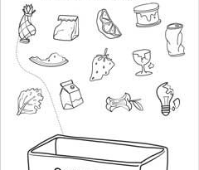
SPOJI OTPAD KOJI MOŽEMO ODLAGATI U KOMPOST/BIO OTPAD.

SAZNAJ I NAPIŠI 10 VRSTA OTPADA KOJE MOŽEŠ ODLAGATI U KOMPOST.
________________________________________________________

________________________________________________________

________________________________________________________

